Министерство Образования Республики Беларусь

Учреждение образования
«Гомельский государственный технический университет
имени П. О. Сухого»

Кафедра «Информатика»

Лабораторная работа № 3
по дисциплине: «Математическое моделирование»

Построение моделей по экспериментальным данным

Выполнил студент
группы ИП-32
Суховенко Э.С.

Проверил преподаватель
Трохова Т.А.

Гомель 2022
Цель работы: Получить навыки компьютерного моделирования технических объектов по экспериментальным данным с выводом результатов моделирования в численном и графическом виде.

Часть 1. Формирование траектории движения мобильного робота

Постановка задачи моделирования
1. Ввести координаты опорных точек для фиксации обязательного захода в них робота.
2. Подобрать аппроксимирующую аналитическую функцию для вычисления зависимости Y(X) движения мобильного робота в плоскости.
3. Построить график движения мобильного робота по рассчитанной траектории.
4. Найти максимальное отклонение по координате Y полученной траектории движения от опорной точки.
5. Найти расстояние, пройденное роботом от исходной точки до конечной, если он движется по траектории Y(X).

 | 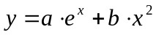 | 3;3.3;3.4;3.6;3.85;4;4.2 | -4;-2; 2; 8; 17; 29; 45

Часть 2. Компьютерная модель туннельного диода (синтез робастной модели)

Постановка задачи моделирования
1. Ввести координаты опорных точек вольт-амперной характеристики, используя график приложения А.
2. Подобрать аппроксимирующую аналитическую функцию I(u) для заданной графически вольт-амперной характеристики.
3. Построить график исходной и аппроксимирующей характеристик.
Часть 3. Обработка результатов натурного эксперимента, синтез модели

Постановка задачи моделирования
- Считать с диска заданный файл исходных данных, сформировать вектор временного интервала, построить график функции ЭДС в зависимости от времени.
- Выделить участок исходной функции от максимального до минимального значений, аппроксимировать его с помощью полиномиальной регрессии. Построить график исходной и аппроксимирующей функции
- Найти функцию производной от аппроксимирующей функции, построить ее график.
N варианта | Имя файла | Время исследований в мс
1 | tan1.dat | 10
Листинг решения задачи в python:

import numpy as np
import scipy.misc
from matplotlib import pyplot as plt
from scipy.optimize import curve_fit
from scipy import integrate
xs = [3, 3.3, 3.4, 3.6, 3.85, 4, 4.2]
ys = [-4, -2, 2, 8, 17, 29, 45]
def y_f(x, a, b):
return a * np.exp(x) + b * x ** 2
def main():
k, s = curve_fit(y_f, xs, ys)
[a, b] = k
axs = np.arange(xs[0], xs[-1], 0.01)
ays = list(map(lambda x: y_f(x, a, b), axs))
def len_f(x):
return np.sqrt(1 + scipy.misc.derivative(lambda x: y_f(x, a, b), x, dx=1.0, n=1) ** 2)
full_dist = integrate.quad(len_f, xs[0], xs[-1])
print('Full distance: ', full_dist)
print(xs[0], xs[-1])
plt.plot(axs, ays)
plt.plot(xs, ys, '*')
plt.grid()
plt.show()
if __name__ == '__main__':
main()

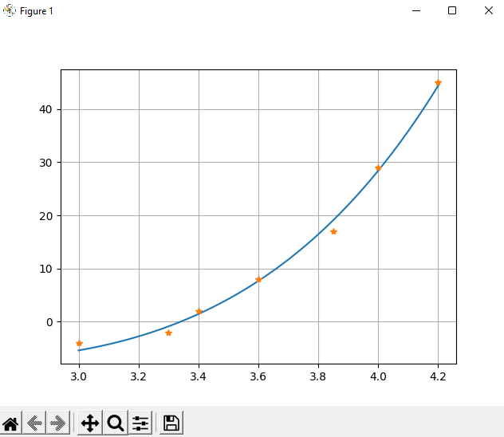

Рисунок 1 – Задача 1 в графическом виде

Листинг решения задачи 2 в python:
import matplotlib.pyplot as plt
import numpy as np
from scipy.optimize import curve_fit
A_0 = 0.2
alpha_0 = 7
D_0 = 1e-7
betta_0 = 10
default_coeffs = [A_0, alpha_0, D_0, betta_0]
u_0 = 0
u_n = 0.7
def iu_f(u, A, alpha, D, betta):
return A * u * np.exp(-alpha * u) + D * (np.exp(betta * u) - 1)
default_us = [0, 0.07, 0.14, 0.21, 0.28, 0.35, 0.42, 0.49, 0.56, 0.63, 0.7]
default_is = [0, 0.009, 0.0092, 0.0075, 0.0045, 0.003, 0.002, 0.0015, 0.0017, 0.003, 0.012]
k, s = curve_fit(iu_f, default_us, default_is, default_coeffs)
[A, alpha, D, betta] = k
print(k)
print(default_coeffs)
aus = np.arange(u_0, u_n, 0.001)
ais = list(map(lambda u: iu_f(u, A, alpha, D, betta), aus))
plt.plot(default_us, default_is, '*')
plt.plot(aus, ais)
plt.grid()
plt.show()

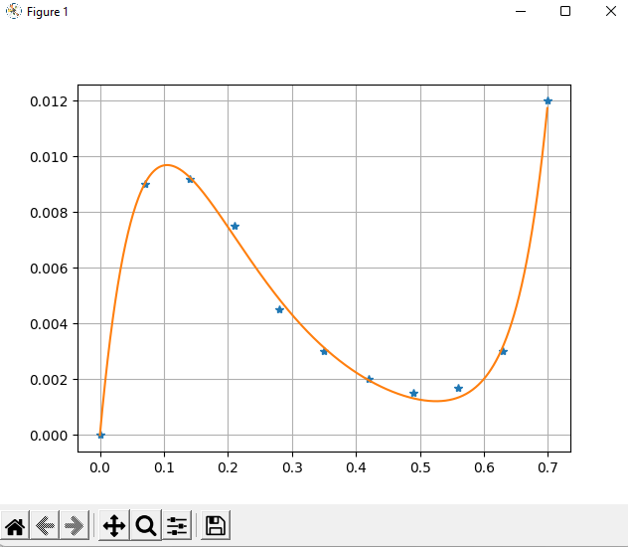

Рисунок 2 – Результат моделированиея в графическом виде
Листинг решения задачи 3 в python:
import matplotlib.pyplot as plt
import numpy as np
import sympy as sm
ys = np.loadtxt('./res/tan1.dat', dtype=np.float64, delimiter='\r\n')
xs = np.linspace(0, 10, len(ys))
mx_i = 0
mn_i = 0
for i in range(len(xs)):
if ys[mx_i] < ys[i]:
mx_i = i
if ys[mn_i] > ys[i]:
mn_i = i
interest_xs = xs[mx_i:mn_i][::100]
interest_ys = ys[mx_i:mn_i][::100]
axs = np.arange(xs[mx_i], xs[mn_i], 0.001)
k = np.polyfit(interest_xs, interest_ys, 3)
polynom = np.poly1d(k)
ays = list(map(np.poly1d(k), axs))
x = sm.symbols('x')
sym_f = k[0] * x ** 3 + k[1] * x ** 2 + k[2] * x + k[3]
derivative_f = sm.diff(sym_f, x)
num_f = sm.lambdify([x], derivative_f, modules='numpy')
print(sym_f)
print(derivative_f)
plt.plot(interest_xs, interest_ys, '*')
plt.plot(axs, ays)
plt.grid()
plt.show()
plt.plot(axs, list(map(num_f, axs)))
plt.grid()
plt.show()

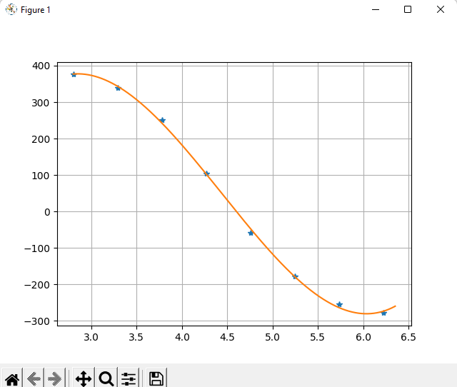

Рисунок 3.1 – Результат моделирования в графическом виде

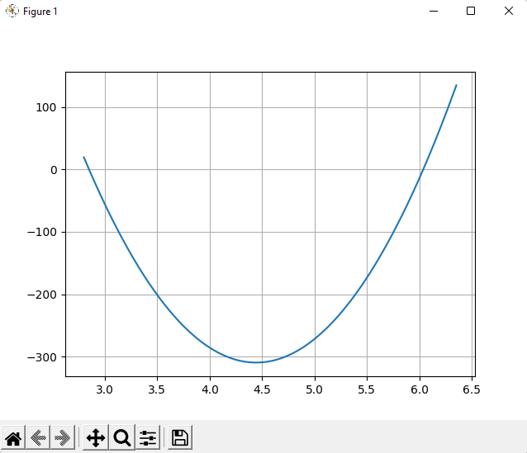

Рисунок 3.2 – Результат моделирования в графическом виде

Вывод: получил навыки компьютерного моделирования технических объектов по экспериментальным данным с выводом результатов моделирования в численном и графическом виде.

